Здоровая семья – основа процветания общества.
Семья – ячейка общества, форма организации личного быта, основанная на супружеском союзе и родственных связях.
Семья - естественный союз, в который человек вступает без принуждения и по собственной воле. Создав семью, молодые люди переходят в мир общественной зрелости, в котором готовы брать на себя ответственность за любимого человека и за своё будущее потомство.
Отношения в семье подразумевают высокую степень доверия, муж и жена – это человек, на которого можно положиться, кому можно доверить самое сокровенное, кто не предаст в любой сложившейся ситуации.
Оформленный брачный союз даёт женщине возможность ощущать уверенность, надёжность, влияет на её самочувствие, а состояние её здоровья влияет на благосостояние семьи и детей.
Подготовка женщин начинается задолго до наступления зрелого возраста и во многом определяется состоянием здоровья будущей матери в период полового созревания.
Важнейшими медицинскими направлениями по формированию репродуктивного здоровья являются: охрана здоровья беременных, перинатальная охрана плода, совершенствование неонатологической и педиатрической помощи, диспансеризация, медицинское консультирование подростков перед вступлением в брак и созданием семьи, создание гинекологической службы детского и подросткового возраста.
Союз двоих подразумевает продолжение своего рода.
Современные молодые люди биологически готовы к рождению детей уже к 18 годам. Ранний брак до 18 лет, по утверждению специалистов, не желателен, так как у физически незрелых женщин, беременность может протекать с осложнениями, что отразиться на здоровье ребёнка.
Одними из основных направлений деятельности системы здравоохранения Республики Беларусь являются государственная поддержка материнства и детства, охрана здоровья матери и ребёнка, создание условий для рождения здоровых детей, уменьшение инвалидности с детства, сохранение младенческой, детской и материнской смертности.
Наша республика относится к странам с низким уровнем младенческой и детской смертности.
В соответствии с законом Республики Беларусь беременной женщине гарантируется медицинское наблюдение в государственных организациях здравоохранения, стационарная медицинская помощь во время и после родов, медицинская помощь и наблюдение за новорожденными.
В стране 100 процентов женщин имеют доступ к дородовому и послеродовому медицинскому обслуживанию и столько же деторождений, происходит при квалифицированном родовспоможении.
Одним из важных аспектов в охране здоровья женщины и ребёнка является своевременное обращение беременных в женскую консультацию, к акушерам-гинекологам.
В республике введено поощрительное пособие для беременных женщин, ставших на учёт в женскую консультацию до 12 недель беременности и выполняющих в полном объёме рекомендации врачей.
Все беременные женщины проходят ультразвуковую дородовую диагностику врождённых пороков плода, что позволяет выявлять патологию, проводить профилактику осложнений состояния плода.
Родильные дома в республике работают по системе совместного пребывания матери и ребёнка, широко поддерживаются принципы грудного вскармливания.
Всем детям предоставляется бесплатная медицинская помощь, включающая профилактику, диагностику и лечение заболеваний, медицинскую реабилитацию. При амбулаторном лечении дети в возрасте до 3-х лет и дети – инвалиды в возрасте до 18 лет обеспечиваются лекарственными средствами бесплатно. При лечении детей на дому матери больного ребёнка или другому члену семьи оформляется лист временной нетрудоспособности по уходу, при стационарном лечении детей в возрасте до 5 лет одному из родителей предоставляется возможность находиться с ним в организации здравоохранения.
Устойчивый рост благосостояния и снижение влияния факторов риска заболеваний – необходимые условия снижения смертности, роста продолжительности жизни и улучшения других показателей состояния здоровья населения.
К основным факторам риска заболеваний относят: низкую физическую активность; избыточную массу тела, употребление табака и алкоголя; повышенное артериальное давление и содержание холестерина в крови; несбалансированное питание (низкое потребление овощей и фруктов).
Будущие родители, должны знать, что от состояния их здоровья зависит здоровье их будущих детей.

Не видимый и опасный.
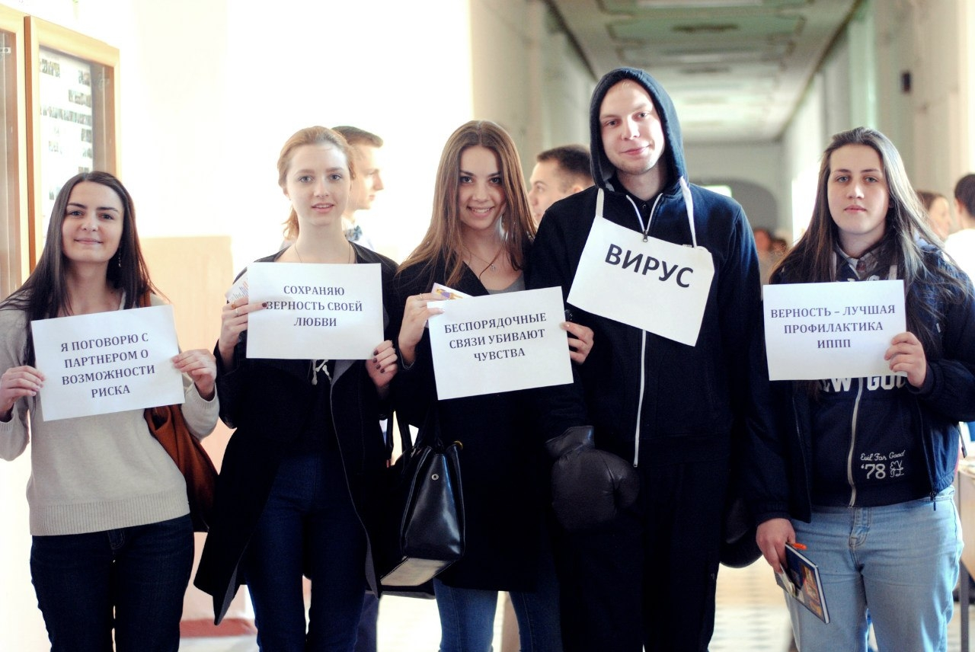
ВИЧ – инфекция – это инфекционный процесс в организме человека вызываемый вирусом иммунодефицита человека, характеризующийся медленным течением, поражением иммунной и нервной системы с последующим развитием на этом фоне оппортунистических инфекций, новообразований, приводящих инфицированных к летальному исходу.
Вирус постепенно разрушает иммунную систему пациента, снижается сопротивляемость организма к инфекциям. В определенный момент (через 10 – 12 лет) сопротивляемость организма становится настолько низкой, что у человека могут развиться такие инфекционные болезни, как пневмония, туберкулез легких, герпес, онкологические заболевания. Именно эти болезни ведут пациента к летальному исходу.
Заразиться вирусом иммунодефицита человека можно только от больного человека. Заболевание регистрируется во всех возрастных группах, во всех слоях населения. Подавляющее число ВИЧ - инфицированных составляют молодые люди трудоспособного возраста.
Вирус живёт только в организме человека, попадая во внешнюю среду, он разрушается в период от нескольких минут до 2 часов, в крови находящейся внутри иглы или шприца может жить до 14 суток, в высушенных субстратах до 7 суток. Дезинфицирующие растворы (3% раствор перекиси водорода, 70% этиловый спирт, эфир) уничтожают вирус в течение 10-20 минут.
У инфицированного ВИЧ – инфекцией человека, в крови, сперме, выделениях из влагалища и грудном молоке содержится большое количество вируса.
В моче, кале, рвотных массах, слюне, слезах и поте ВИЧ присутствует в малом количестве, что опасности заражения не представляет, исключение - если в вышеперечисленных выделениях обнаруживается видимая кровь.
Многие пациенты даже не подозревают, что заражены и опасны для окружающих, так как внешние проявления болезни поначалу могут отсутствовать. Спустя несколько недель после заражения развивается состояние, похожее на грипп (повышение температуры, появление высыпаний на коже, увеличение лимфатических узлов, понос).
На протяжении долгих лет после инфицирования человек может чувствовать себя здоровым.
К концу бессимптомного периода развиваются симптомы предвестники СПИДа (конечная стадия ВИЧ – инфекции) – длительное недомогание, лихорадка, нарушение функций кишечника, потеря веса, сонливость, потливость, быстрая утомляемость без причин.
Антитела, появляющиеся в крови после заражения ВИЧ, можно обнаружить при специальном анализе крови, через 3-6 месяцев с момента заражения. Обнаружение антител свидетельствует о том, что человек заражен ВИЧ.
Заражение ВИЧ - инфекцией происходит при попадании в организм здорового человека зараженной крови, спермы, выделений влагалища или материнского молока. Заражение может произойти при контакте этих биологических жидкостей с ранкой или ссадиной на коже, на половых органах или во рту здорового человека.
Данные статистики показывают, что опасность заражения ВИЧ высока у лиц ведущих беспорядочные половые связи и вступающих в половой контакт без средств защиты, употребляющих наркотики внутривенно, от инфицированной матери к ребёнку во время беременности и родов, при грудном вскармливании ребенка зараженной ВИЧ женщиной.
ВИЧ-инфекцией нельзя заразиться при прикосновениях, рукопожатии, поцелуе, массаже, при совместном пребывании в одной постели, использовании одного постельного белья, питье из одного стакана, при кашле, чихании, при укусе комара.
По утверждению специалистов, СПИД относится к числу 5 главных болезней – убийц, уносящих наибольшее число жизней на планете.
Большинство людей могут избежать заражения вирусом иммунодефицита человека и уберечь других от заражения, если регулярно будут проходить медицинское обследование, соблюдать меры самостоятельной защиты: упорядочить свою личную жизнь, избегать случайных связей, сохранять верность в супружеской жизни; при лечении применять одноразовые инструменты; использовать презервативы во время секса.
На современном этапе развития медицины лекарства, способного полностью вылечить это заболевание, не существует. Однако, при своевременном начале лечения ВИЧ можно надолго отодвинуть момент перехода вируса иммунодефицита в развитие СПИД, а следовательно и продлить более-менее нормальную жизнь больному.
Анонимно и бесплатно сдать кровь на ВИЧ можно в организациях здравоохранения (в процедурном кабинете районной поликлиники.

